DashBoard界面栏位简介

**一．示意图**

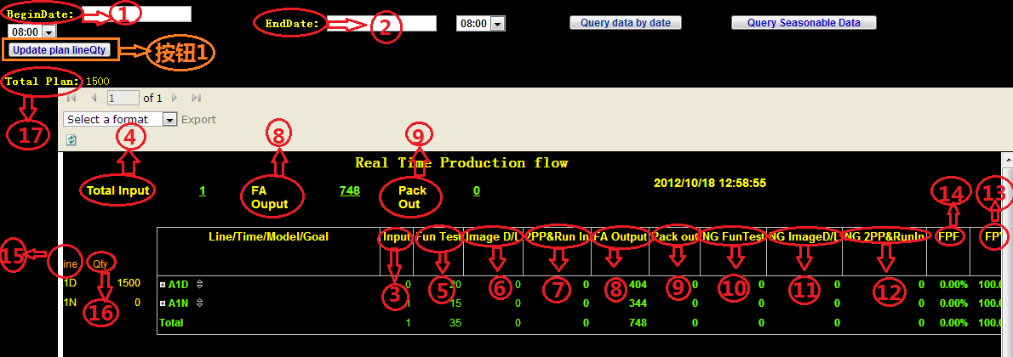

**二．每个栏位的介绍**

1. **BeginDate:**不用输入日期，默认值(白班为08:00,夜班为20:30）
2. **EndDate:** 不用输入日期，默认值(白班为20:30,夜班为07:30)

（1，2这两个经User确认可取消不用）

1. **Input**:过40站的机器数量（从ProductLog表中抓Station=‘40’的

机器数量）

1. **Total Input**: 3.Input的加总
2. **Fun Test:**过50站良品的机器数量（从ProductLog表中抓Station=‘50’

and Status=1的机器数量）

1. **Image D/L:** 过66站的机器数量（从ProductLog表中抓Station=‘66’

的机器数量);RCTO的无此站,不用计算在内

1. **2PP&Run In:** 过55站良品的机器数量（从ProductLog表中抓Station=‘55’

and Status=1的机器数量);RCTO的无此站,不用计算在内

1. **FA Output:** 过67站的机器数量（从ProductLog表中抓Station=‘67’

的机器数量);注:RCTO的站别为(6A或79)

1. **Pack out:** 过85站的机器数量（从ProductLog表中抓Station=‘85’

的机器数量);注:RCTO的站别为(92)

1. **NG FunTest:** 过50站不良的机器数量（从ProductLog表中抓Station=‘50’

and Status=0的机器数量)

1. **NG ImageD/L:**过57站的机器数量（从ProductLog表中抓Station=‘57’

的机器数量);RCTO的无此站

1. **NG 2PP&RunIn:** 过55站不良的机器数量（从ProductLog表中抓Station=

‘55’and Status=0的机器数量) ;RCTO的无此站

1. **FPY:** 每一站的良率（(1-Defect/Input）相乘:(1-NG FunTest**/**

Input)*(1- NG ImageD/L**/**Input)* (1- NG 2PP&RunIn**/**Input)

1. **FPF:** (1-FPY),可以理解为不良率
2. **Line:**所有的线别
3. **Qty:**一条线的目标数,UASER自己编辑
4. **Total Plan:** 16.Qty的总量

**三：按钮1的作用**

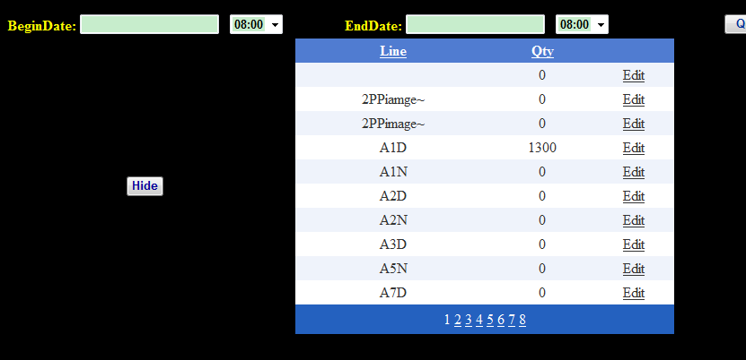

1.点开按钮，User可编辑每条线别当天的目标数量。